**№3 Тема: Булевы группы и флэтен. Перо.**

1. **Изучение типов булевых групп**

[Проект в Фигме →](https://www.figma.com/file/VQVZVZRuXBHoO6M1Z6HahS/%D0%91%D1%83%D0%BB%D0%B5%D0%B2%D1%8B-%D0%B3%D1%80%D1%83%D0%BF%D0%BF%D1%8B-%D0%B8-%D1%84%D0%BB%D1%8D%D1%82%D0%B5%D0%BD?type=design&node-id=0%3A1&mode=design&t=kRTpPUVtB72Tvydh-1)

Если нужна более сложная форма, чем стандартные прямоугольники, круги или треугольники, её можно нарисовать при помощи пера. Однако если сложную форму можно разбить на несколько базовых геометрических фигур, будет быстрее комбинировать их в одну.

Булевыми группами в Фигме называются принципы взаимодействия шейпов друг с другом.

Пример, в котором перо будет вовсе бесполезно: если нужно нарисовать пончик. Мы можем составить его из двух кругов, наложив синий на розовый:



Возникает проблема: если поменяется фоновый цвет, внутренний круг останется старого цвета. Чтобы в центре розового круга образовалось отверстие, нужно вычесть из него форму синего. Для этого мы заключаем оба круга в булеву группу и ставим её в режим вычитания.

Булево значение может быть в двух режимах: **true** и **false**.

Слово булевый здесь означает, что шейп может быть либо видимым (true), либо невидимым (false). В зависимости от режима шейп ведёт себя определённым образом.

Всего бывает 4 режима булевых групп:

• **Union** — Объединение двух фигур в одну. Видимы обе.

• **Subtract** — Вычитание верхней из нижней. Видима нижняя.

• **Intersect** — Видима область пересечения двух фигур.

• **Exclude** — Видимы обе фигуры, не видима область пересечения.

Задав один режим, можно переключить группу на другой или разгруппировать её, **Shift + ctrl + G.** 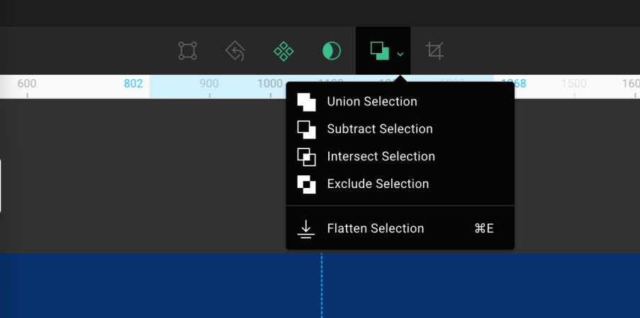

**Subtract на практике: вычитаем круги**

Простейший пример с пончиком.

1. Рисуем круг, O. При желании заливаем его цветом в поле Fill.

2. Дублируем его клавишей **ctrl** + D. Теперь два одинаковых круга лежат стопкой.

3. Зажимаем нижнюю правую квадратную ручку, чтобы уменьшить верхний круг. Тянем вверх и влево, к его центру.

4. Пока тянем к центру, большим пальцем зажимаем Alt, чтобы опорой для масштабирования круга была не левая верхняя точка, а геометрический центр.

5. К зажатому **alt** добавляем **Shift** мизинцем. Он фиксирует пропорции круга, не позволяя нам рисовать эллипс.

6. Уменьшаем круг до нужного размера.

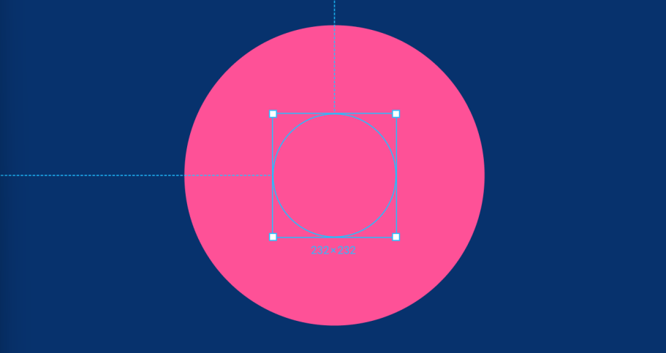

7. Выделяем оба слоя, зажав Shift и последовательно кликнув их.

8. Применяем команду Subtract Selection, которая доступна в тулбаре:

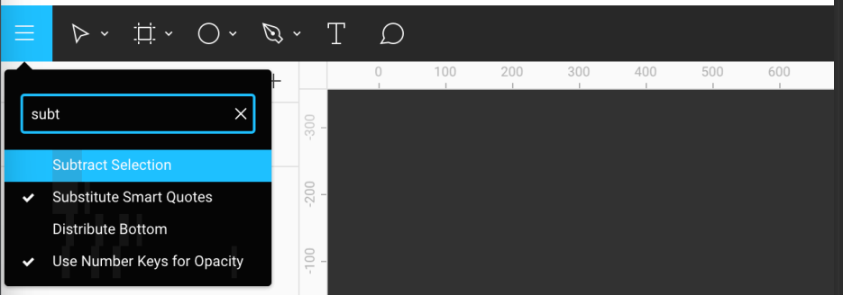Также её можно вызвать с клавиатуры через поиск: **ctrl** + /, subt.

9. В результате получается булева группа с названием Subtract, в которой соединены оба круга. Верхний вычитается из нижнего. 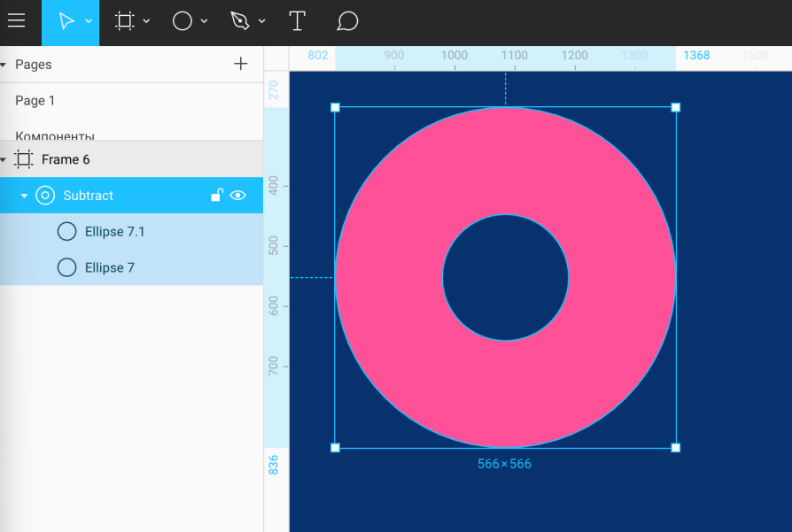

Каждый из кругов всё ещё можно редактировать внутри группы. Также группу можно разгруппировать, Shift + **ctrl** + G.

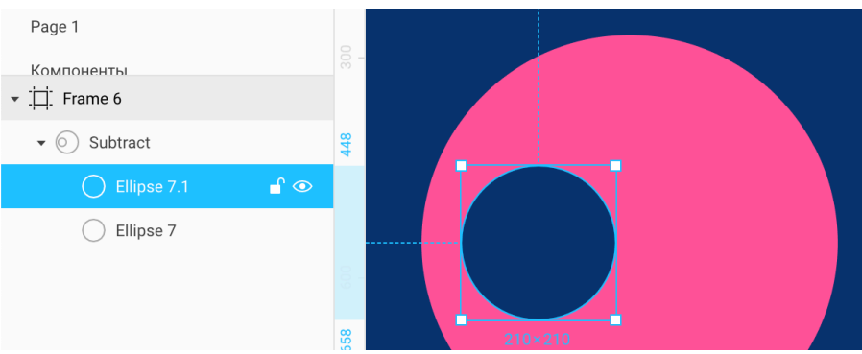 **Union на практике: соединяем шейпы**

Пример с молотом, аналогичный Subtract.

1. Рисуем два прямоугольника, R, чтобы получилось что-то вроде молота:

2. Выделяем оба с Shift.

3. Применяем команду Union Selection, Ctrl + /, uni.

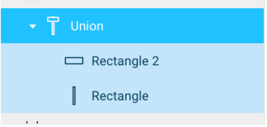

**Intersect на практике**

Нарисуем мяч для регби. Проявим пересечение двух кругов.

1. Рисуем круг, O. 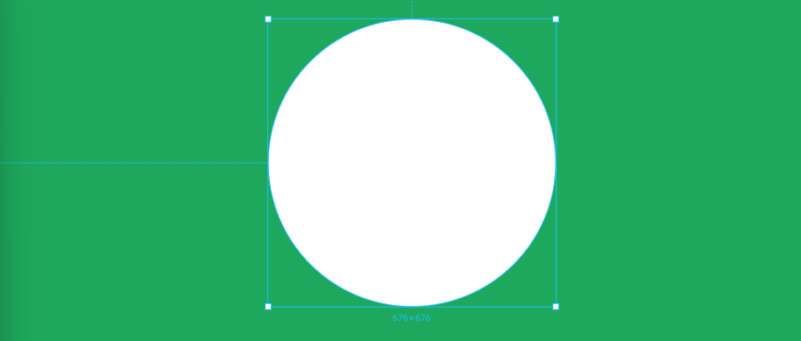

2. Дублируем его, зажав Alt. Тянем вниз.

3. Выделяем оба, применяем Intersect Selection, Ctrl + /, in.

4. Результат:

**Exclude на практике**

Режим, который в случае с двумя фигурами скрывает общие фрагменты пересекающихся форм.

Нарисуем такую фигуру:

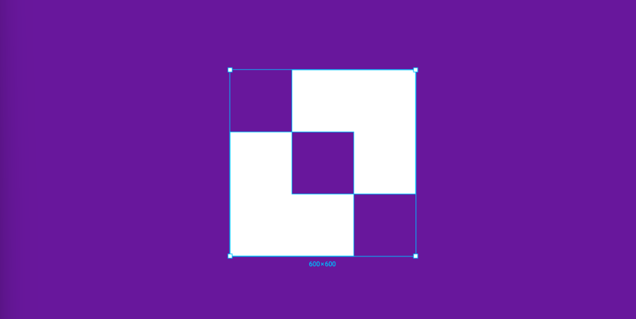1. Рисуем квадрат, R.

2. Зажав Alt, вытягиваем его дубль. Ставим угол одного квадрата в центр другого.

3. Выделяем оба, переключаем их в режим Exclude Selection, Ctrl + /, ex.

Exclude — инструмент импровизаторов. Режим позволяет достигать интересных и непредсказуемых результатов. Если добавить к изначальной фигуре из двух квадратов ещё два и смесить их, получится более сложный геометрический узор:

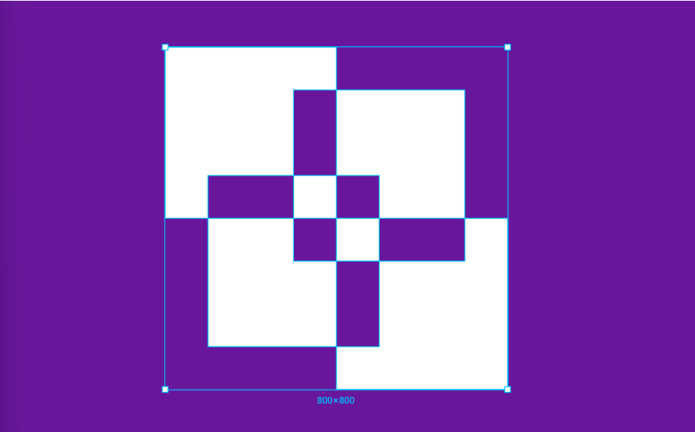 Нарисовать такую геометрическую наркоманию в стиле 70-х за несколько минут без Exclude было бы невозможно.

Забегаю вперёд в тему текстовых слоёв: булевы режимы работают и с текстом. Два слоя в режиме Exclude и с небольшим смещением на геометрическом шрифте Gilroy ExtraBold могут давать такой эффект:

**Flatten составных фигур**

Фигуры, которые мы создаём через булевы группы, состоят из простых объектов. Однако бывает необходимость соединить многослойную форму в однослойную, когда не хочется отвлекаться на структуру фигуры, а нужно работать с ней как с единым целым. Для этого в Фигме используется функция Flatten Selection, и у неё нелогичная стандартная клавиша Ctrl + E.

Если делаешь Flatten, желательно делать копию исходной формы, чтобы всегда иметь возможность разобрать её на составные части, а не мучаться, редактируя плоскую фигуру в кривых.

**Как сделать флэтен**

1. Выделяем булеву группу. Обращаем внимание на треугольник слева, который её разворачивает.

2. Нажимаем Flatten, которую назначили на Ctrl + Alt + F. Раскрывающий треугольник левее названия слоя исчез. Группа превратилась в шейп в форме полумесяца. Теперь его можно менять только в режиме редактирования, Enter.

Flatten в Скетче имеет ограничения: нельзя схлопнуть фигуру, которая имеет отверстия: Причина в том, что Скетч не может обрабатывать шейпы, которые нельзя прорисовать одоной замкнутой векторной линией.

В Фигме такого ограничения нет, поскольку плоская фигура может состоять из любого количества несвязанных линий. Благодаря этой же особенности в Фигме реализованы векторные .

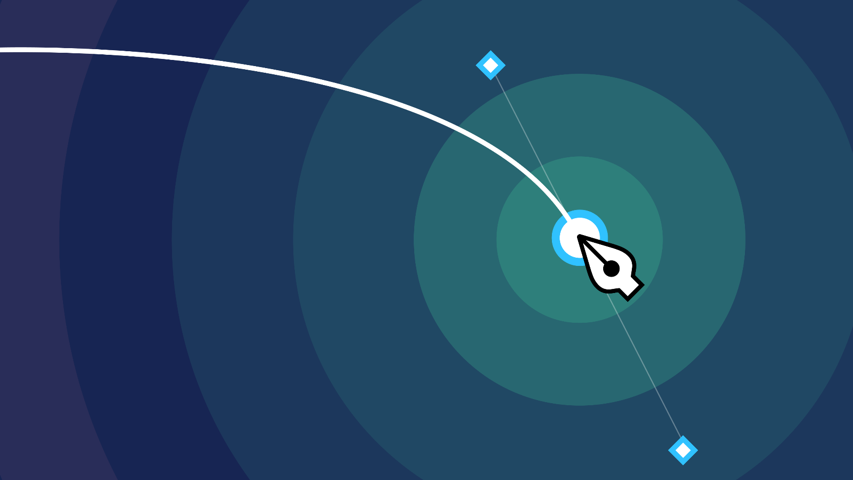Перо

[Проект в Фигме →](https://www.figma.com/file/OpUKw0Be3K7MfvXzjSm1w0/%D0%9F%D0%B5%D1%80%D0%BE?type=design&node-id=0%3A1&mode=design&t=9y9GpFr25ItD1MeT-1)

Pen Tool, P — важнейший инструмент для рисования кривых линий и сложных непредсказуемых форм при помощи кривых Безье. В Скетче называется Vector Tool, V. Работа пера в Фигме больше похожа на работу в Иллюстраторе, чем в Скетче, и это хорошая новость.

Чтобы научиться использовать перо, обрисуем яблоко

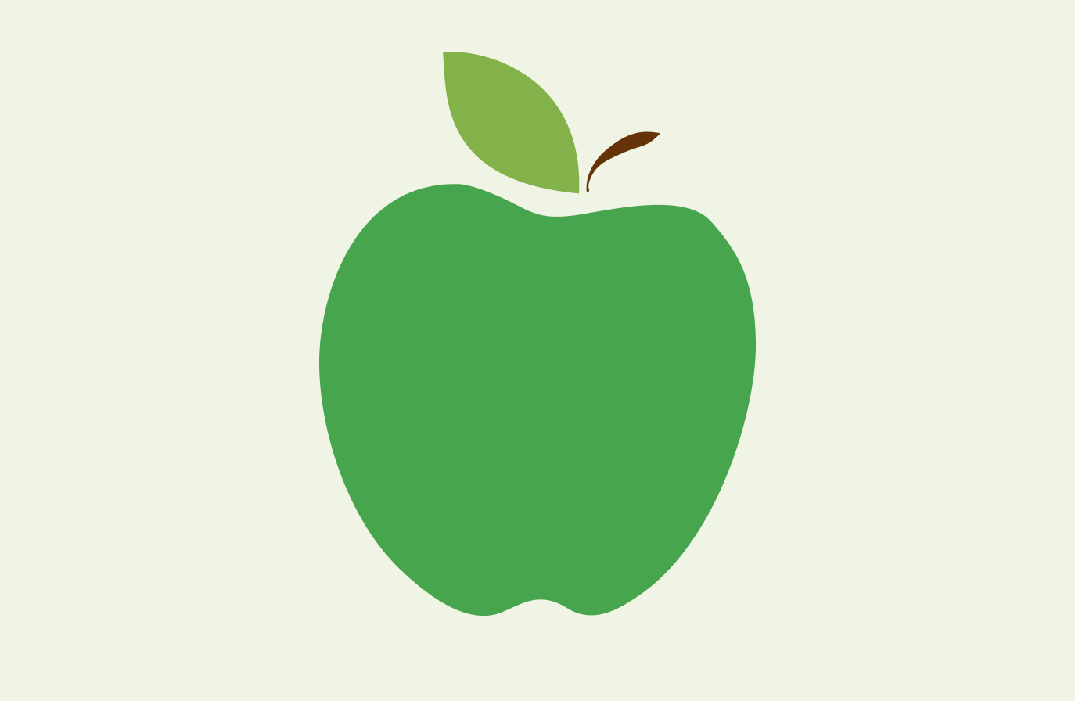

Чтобы изображение не мешало видеть линию контура, сделаем его на 20%, 2. Также выберем белый цвет линий пера.

1. Выбираем Pen Tool, P.

2. Начнём с листа. На верхнем углу листа левым кликом создаём точку, из которой будет построена первая кривая. После того, как поставили точку, можно подкорректировать её положение стрелками. От точки до указателя тянется шлейф, который предсказывает, как будет выглядеть линия, если её зафиксировать кликом в том месте, где находится указатель. Наша задача — провести кривую от первой точки до того места, где её придётся прервать, а именно, до нижнего угла листа.

с низким доверительным уровнем

3. Кликаем в нижний угол листа, но не отпускаем указателя. Тянем зажатую клавишу вниз. Основная линия искривляется.

Из появившейся точки появляются тонкие белые линии — усы. У них на концах видны ромбы — рычаги управления. Перемещая рычаги, мы можем корректировать изгиб основной линии. Делаем такие усы, чтобы кривая линия повторяла изгиб листа. Смотри скриншот выше.

Усы работают как рычаги с опорой в точке, из которой они вышли. Если нижний ус наклонить в левую сторону, основная искривится в правую.

Усы символизируют скорость, с которой линия выстреливает из точки.

Чем усы длиннее, тем сильнее они влияют на искривление линии. Первый ус покороче и выходит горизонтально. Не отрывая указателя, тянем за второй ус вниз и немного левее. Таким образом, верхняя его половина смещается вправо, прогибая кривую. Отпускаем указатель. Линия фиксируется. От точки до указателя снова тянется шлейф.

В этот раз он может искривляться, потому что у начальной точки новой кривой уже есть скорость. За один клик мы установили сразу два рычага: для окончания первой кривой и для начала второй.

4. Теперь нужно загнуть ус так, чтобы он направил следующую кривую туда же, куда идёт контур листа. Для этого мы берём нижний ус и тащим его влево. Подбираем нужный угол и делаем ус той же длины, что и его вертикальный собрат

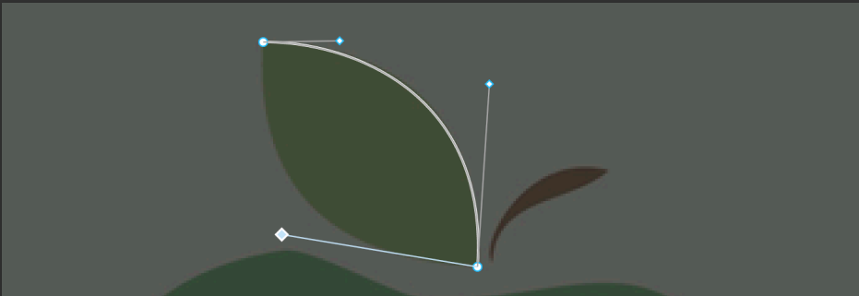

Ломаем усы при помощи Ctrl

Мы дошли до важного преимущества пера в Фигме и Иллюстраторе перед **Vector Tool** в Скетче. На шаге 3 мы зафиксировали ус, рычаги которого стоят параллельно, а на шаге 4 скорректировали нижний рычаг. Это можно было бы сделать удобнее: кликнуть точку, растянуть из неё усы, подстроить верхний ус, держась за нижний. Затем, не отрывая указателя, зажать Ctrl. Пока клавиша зажата, верхний перестанет двигаться, а нижний можно тянуть дальше. Таким образом, при помощи клавиши мы за один клик можем задать поведение двух кривых: как будет вести себя конец первой и начало второй.

В Скетче Ctrl так не работает, а значит, на каждом шаге нужно корректировать уже зафиксированный второй ус вручную.

5. Замыкаем контур листа, кликая в первую точку и вытягивая из неё вверх новую пару усов. Подстраиваем изгиб второй кривой за верхний ус.

6. Если требуется подкорректировать любой из усов, это можно сделать, если выделить любую точку в фигуре.

7. Выходим из режима редактирования, зафиксировав фигуру, Enter.

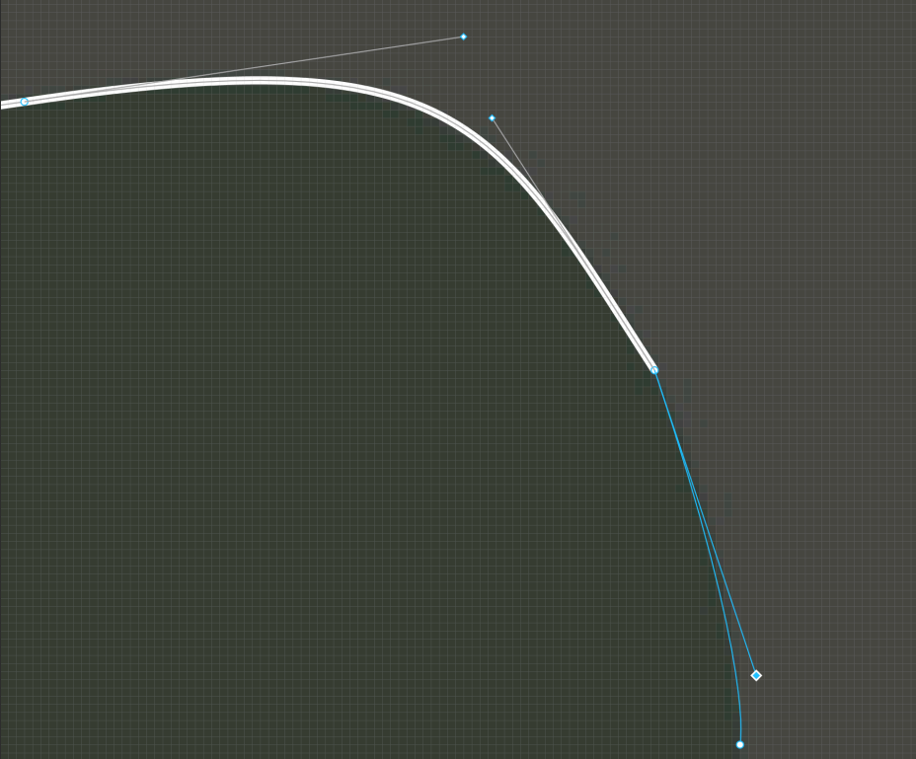

**Частая ошибка: изломы линий**

При обрисовке следует избегать тупых углов там, где они не нужны. В скриншоте выше усы образуют тупой угол, который будет привлекать внимание в финальном контуре. Делаем линии плавными. Для этого усы должны формировать развёрнутый угол.

Минимализм и точность

Стараемся использовать минимальное количество опорных точек: это повышает скорость работы. При этом кривые должны оставаться точными, чтобы не искажать форму объекта, который мы обрисовываем.

Обучаясь работе с пером, полезно представлять, как эллипсы могут вписаться в кривые.

Мы предугадываем, как может изогнуться линия, представляя её как часть эллипса, который мог бы быть вписан в нужный нам контур:

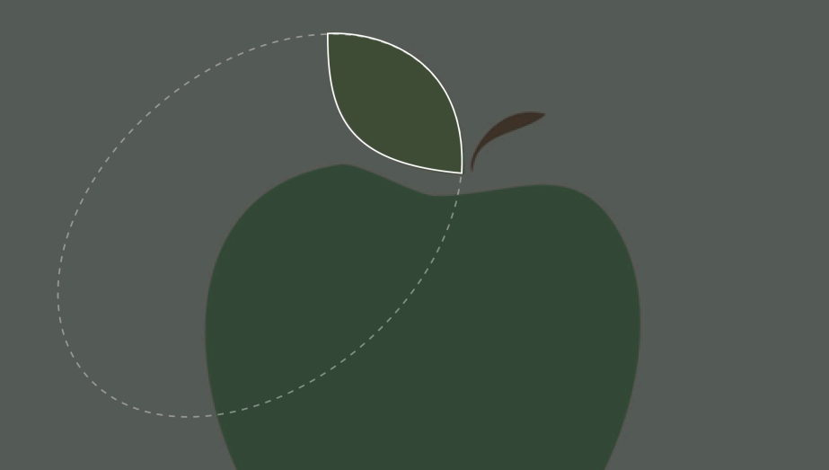

Это работает, потому что кривые Безье и эллипсы строятся по одним и тем же математическим правилам.

В этом случае мы можем наметить на кривой условное место, которое разделяет две простейшие кривые. В каждую из них можно вписать эллипс.

Зная эти основы, мы можем обрисовать основную фигуру яблока:

Shift **и Snap to Geometry: чертим прямоугольник пером**

Если нужно, чтобы линия была строго вертикальной или горизонтальной, можно зажать Shift. В таком режиме можно чертить геометрию. Нарисуем треугольник пером.

1. Выделяем перо, P. Ставим первую опорную точку. Смещаем указатель вправо.

2. Зажимаем Shift. Шлейф от точки до указателя станет красным и вытянется горизонтальной линией вправо.

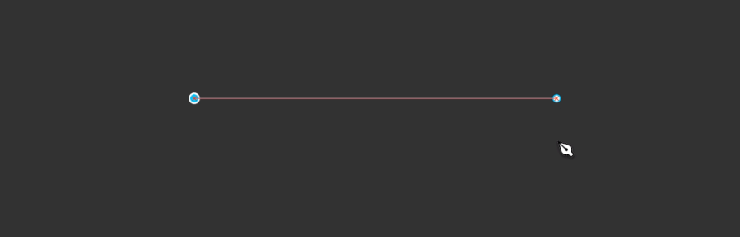

3. Не отпуская Shift, кликаем, чтобы зафиксировать линию. Получаем новый шлейф от второй опорной точки.

4. Шлейф с зажатим Shift может быть направлен в одну из 8 сторон. Помимо горизонтальных и вертикальных линий, можно чертить линии под углом 45°. Понимание этой концепции здорово повышает точность черчения линий и даже градиентов.

5. Тянем шлейф на юго-запад до момента, пока указатель не будет под первой опорной точкой.

6. Должна появиться красная информирующая линия, подсказывающая, что если мы зафиксируем рисуемую линию, третья точка встанет строго под первой. В Скетче такие линии назывались смарт-гайдами. Ставим третью опорную точку.

Это сработает, если активен режим Snap to Geometry. Он позволяет липнуть к вспомогательным красным линиям.

7. Тянем последнюю линию от третьей точки до первой и кликаем в первую, закрывая треугольник. Фиксируем фигуру, Enter.

